「問孩子該怎麼拯救世界Ask me how I save the world」
玩轉學校暑期城鄉共學營隊計畫
- 提出計畫的理由與背景：
社會形勢分析
- 青少年的國際觀不足
在一項「地球村公民—國際觀問卷調查」中，高中及大學生對於國際接觸的信心不足， 49.7％自認對國際事務不了解。在國際重大議題上，學生多著重要環境議題，最關注的是氣候變遷和生態保育、其次是人權議題。而人文角度如難民議題，關注度更低。
依據教育部人才培育白皮書將全球移動力列入我國人才的六大關鍵能力之一。在國際化的世界潮流下，各國均投入大量資源培養具備國際觀之人才，青年的國際視野的提升尤其重要。所以我們有需要提供有趣、良好的平台讓青年接觸和討論國際議題，以及加強人文關懷角度。
- 青少年忽視挑戰未來的關鍵能力：
根據教育部青年發展署的青年發展政策綱領，15歲至35歲正是青年發展之關鍵時期，在就學階段，除了成績之外，更需要發揮創造力和獨立思考能力，加上參與公共事務的機會與管道，以培植民主素養並成為理性的公民，進而帶動社會的發展與進步；同時，也需要透過國際交流與互動。所以提出6大青年關鍵能力 -「全球移動力」、「就業力」、「創新力」、 「跨域力」、「資訊力」、「公民力」。

我們相信關鍵能力當中還包括團隊合作，溝通協調，挫折管理、獨立思考、創意思考、同理心、行動力等，可是我們往往都是出社會後才開始積極培養，所以現階段的青少年真的可以面對未來的世界嗎？所以我們預計透過有趣、參與性高的情境遊戲，讓青少年自主學習這些關鍵能力、培養社會責任，並且將時事融入在情境中，讓青少年親自構想方法解決社會議題。

- 從青少年開始，跨越社會階級觀的斷層：
我們從青少年身上發現普遍問題是，他們對於其他族群像原住民、新住民等等，是陌生的，或是來自媒體的片面消息，在營隊中我們將邀請不同背景、不同種族的青少年朋友加入，並且透過情境遊戲引發族群議題的深入討論，讓青少年交換生活經驗、引發同理心、互相學習、打破城鄉隔閡。

- 翻轉教育上的改進空間
學生大都厭倦了刻板授課的方式，所以愈來愈多翻轉教育或是桌遊學習的出現。以台灣高中小學老師約20萬人計算，推算只有約2%的老師在推動翻轉教育，還有很大的進步空間。在「教改20年，基層教師意見大調查」中，有近9成老師表示，解決問題是學生未來必備的能力，也有超過7成老師覺得溝通協調及人際合作很重要，但有78%教師認為現在的教育方式無助於培養這些能力。可見傳統考試教育面臨極大挑戰，我們需要宣導更跳框的教學方法，一方面啟發青少年的關鍵能力，另一方面也提供老師觀摩互相學習。

- 玩轉學校的理念和策略：
全世界正處在教育改革的浪潮上，我們需要嶄新的教學思維，將課堂真正還給學生們，如此才能啟動自主學習的引擎，以面對未來世界的困境，世界和平遊戲正補充這個缺口，讓青少年透過充滿樂趣、富有挑戰的情境遊戲，扮演內閣首長與領導人，積極互動的過程和學習的主動權。活動中必須透過團隊合作與溝通談判解決問題，訓練獨立思考、創意思考、同理心，以及建立國際觀。因此玩轉學校Pley School將世界和平遊戲的理念帶到台灣，亦協助老師尋找107課綱的創新出路，提供學校無償使用部分教材，探討教育翻轉的本質，共同討論學生應具備的關鍵能力，並找出可行的方法。給學生最基本的心理素質與核心競爭力面對未知的未來。

「World Peace Game 世界和平遊戲」是由時代雜誌評選十二大具影響力的教育家 John Hunter 所設計，Hunter先生2011年的TED 演講，也被評選為年度第一名的觀點。他將真實的世界性議題融入在虛擬的遊戲框架中，加入50個環環相扣的危機，讓國家之間面臨衝突與矛盾。再經過30多年的教學歷程去蕪存菁，期盼青少年透過世界和平遊戲，學習思考並用來解決現實生活中的問題。

2015年八月，玩轉學校Pley School的團隊前往美國接受 John Hunter先生的引導者授證，並與各國教育家交流，讓台灣成為亞洲第一個舉辦的國家，於2015年十月開始與學校、教育單位、NGO以及雜誌媒體合作，玩轉學校Pley School已經在全台舉辦25場以上的翻轉營隊，包括武陵高中、台中女中、內湖高中、華盛頓中學、淡江大學EMBA、亞州體驗教育年會等。同時我們亦進行40場以上教師研習，包含全國地理學科中心、全國公民學科中心、新北國際教育中心等。嘗試利用各種方式改變台灣教育現況！

計畫影片：https://goo.gl/bAMMxY

- 計畫核心目標
成長，是一種生活方式。對於「未知」和「新事物」決定了我們的未來、決定了我們看世界的態度。玩轉學校未來希望建構一間「沒有校舍的學校」，如此的長期計畫雖非一蹴可及，所以為了踏實前進，我們持續啟動暑期的城鄉共學營隊，以五種面對未來應有的能力作為主軸，試著將以學中玩、玩中學來應證並培養這五種能力。

思辨力

創新力

溝通力

國際觀

公民力

具體作法：用遊戲打破學科框架、加強自主學習：
世界和平遊戲把國際議題與連鎖危機放在情境遊戲中，透過非常複雜的設計，學員們掌握各國政權，共同解決沒有標準的答案的危機，需要在過程中不斷的溝通、談判、宣言、決策，並且在刺激有趣的遊戲裡，啟發五大關鍵能力。遊戲充滿樂趣、富有挑戰性，讓學員掌握學習的主動權，並且在不斷的失敗中學習。

- 內容說明 ：
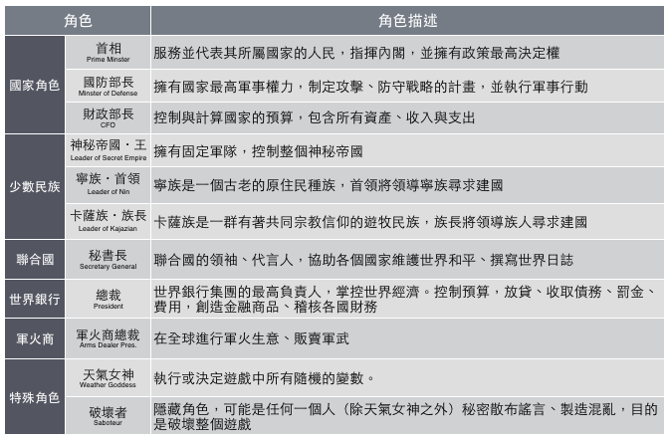

  - 工作人員：共10名：包含引導員、助理引導員、行政助理、攝影等各一名，志工夥伴五名。引導員主要進行世界和平遊戲的引導與調整；助理引導員則負責於一旁觀察學員反應與討論遊戲進行方式；行政助理協助營隊庶務；攝影以及志工夥伴則依照活動規劃隨機應變，陪伴學員成長。課程內容：
  - 課程內容大綱：
世界和平遊戲本身的進行時間會長達20~30小時，並且沒有固定的進度，引導員常常會在適當的議題進入團體討論，以加深學員對遊戲世界的議題與現實社會的連結，讓參與學員成為「學習的有機體」，彼此可以互相激盪想法與學習。透過六天五夜的世界和平遊戲營隊活動，完整呈現世界和平遊戲的精髓，加上精心設計的體驗遊戲與引導反思，讓學員充分發揮表達自我、深度思考，用更活潑開創性方式帶領學生實踐學習的內容；晚間則是學生的交流活動與討論。

最後一天下午是學員成果發表會，邀請家長親自來看看孩子在舞台上分享營隊中的成長。並將偏鄉的特色融合到遊戲的內容中，深度發掘台灣各地的美好人文風景。

- 暑期營課表
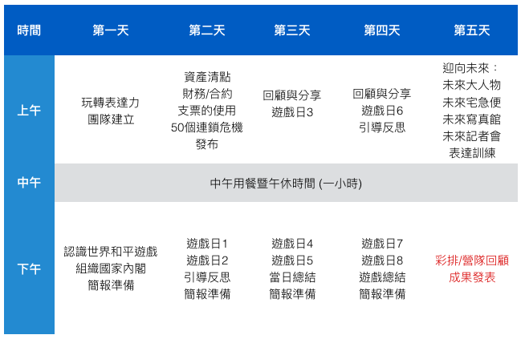
＊相關活動尚可依照學校與在地特色進行微幅的調整，目的希望促進各族群青少年的互動，達成多元文化交流目的，並讓青少年深入了解學校及鄉鎮的特色，深度發掘在地的美好人文風景。

金車教育基金會「地球村公民—國際觀問卷調查」 (2015) http://www.thenewslens.com/article/26020
誠致教育基金會 (2015) http://udn.com/news/story/6902/1028414-%E6%96%B9%E6%96%B0%E8%88%9F%EF%BC%9A%E7%BF%BB%E8%BD%89%E6%95%99%E8%82%B2%E7%9A%84%E7%8F%BE%E7%8B%80%E8%88%87%E6%9C%AA%E4%BE%86
《遠見雜誌》「教改20年，基層教師意見大調查」 (2015) http://www.thenewslens.com/article/21690

